**МИНОБРНАУКИ РОССИИ**

**Санкт-Петербургский государственный**

**электротехнический университет**

**«ЛЭТИ» им. В.И. Ульянова (Ленина)**

**Кафедра ВТ**

отчет

**по лабораторной работе №1**

**по дисциплине «Архитектура параллельных вычислительных систем»**

Тема: «ОПЕРАЦИИ НАД ЭЛЕМЕНТАМИ ВЕКТОРОВ И МАТРИЦ НА СИСТЕМАХ С ОБЩЕЙ ПАМЯТЬЮ»

|  |  |  |
| --- | --- | --- |
| Студенты гр. 0302 |  | Бикеев М.Р. |
|  |  | Штейнберг Э.Э. |
|  |  | Камоликов В.А. |
|  |  | Билоблоцкий В.В. |
| Преподаватель |  | Костичев С.В. |

Санкт-Петербург

2024

# ВВЕДЕНИЕ

*Цель работы*: Реализация программы «умножение матрицы на матрицу» (вариант 4)

Используемая библиотека – MPI.

*Конфигурация системы.*

Программное обеспечение:

* Windows 11 Pro 23H2 22631.4169
* Visual Studio 2022 (v143)
* Microsoft MPI v10.1.12498.52

Аппаратное окружение:

* Процессор с тактовой частотой 3.30 GHz (4.2 GHz)
* Количество ядер – 6, потоков – 12.

# Реализация программы

## Описание метода

Инициализация MPI:

* MPI_Init инициализирует среду MPI, определяя количество процессов и их идентификаторы (rank).

Разделение работы между процессами:

* Процесс с rank 0 (главный) инициализирует матрицы A и B случайными числами.
* Матрица B рассылается всем процессам с помощью MPI_Bcast.
* Матрица A разбивается на части, каждая часть (несколько строк) отправляется процессам с помощью MPI_Scatter.

Параллельное умножение:

* Каждый процесс умножает свою часть матрицы A на общую матрицу B и записывает результат в локальную часть матрицы C.

Завершение:

* Локальные результаты умножения (части матрицы C) собираются в главный процесс с помощью MPI_Gather, выводится время выполнения MPI_Wtime, и программа завершает работу, вызывая MPI_Finalize.

## Блок схема алгоритмов

На Рисунке 1 показана блок схема выполнения приложения.

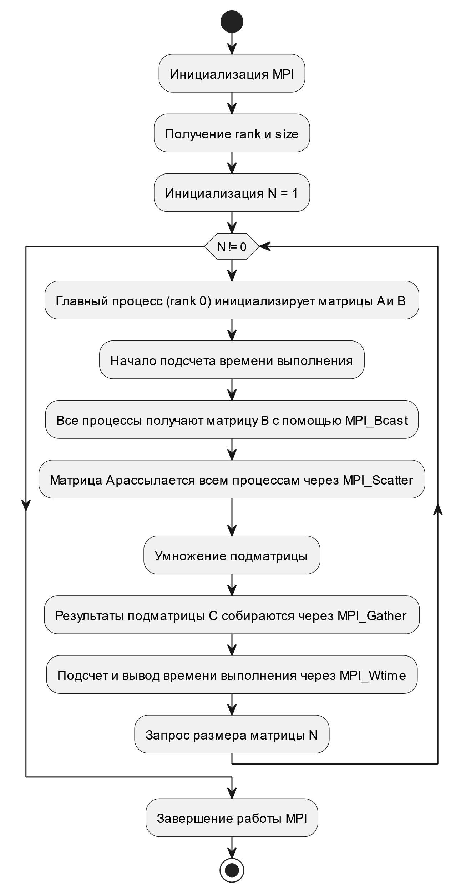  
Рисунок 1 – Блок схема алгоритма программы

# Результаты работы программы

## Контрольный пример

Для проверки работы программы решим задачу с матрицами A и B с использованием онлайн калькулятора и сравним с решением программы.

|  |  |
| --- | --- |
| Исходные матрицы: | |
| $$A=\left(\begin{matrix}1 & 2 \\ 3 & 4\end{matrix}\right); B=\left(\begin{matrix}5 & 6 \\ 7 & 8\end{matrix}\right)$$ | |
| Решения: | |
| Онлайн калькулятором ru.onlinemschool.com | Программы |
|  |  |

По итогу решение совпадают, что означает, что программа правильно решает задачу.

## Примеры запуска программы

Для запуска приложения с различным количеством использованных процессов используется команда в терминале Windows (или в настройках проекта IDE):

mpiexec -n COUNT_PROCESS 1labOperationOnMatrix.exe

После ввода команды пользователь может вводить размер матрицы и получать время выполнения умножения как показано на Рисунке 2.

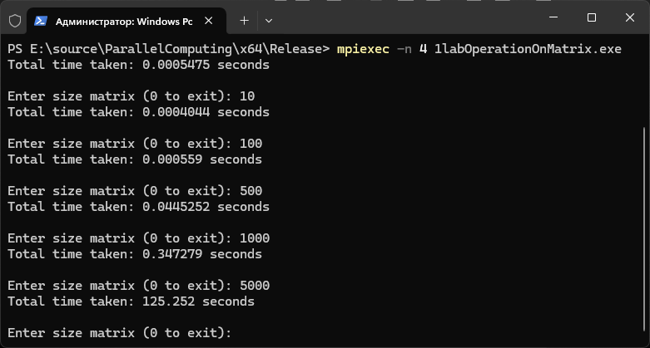

Рисунок 2 – Запуск и получение результатов на 4 процессах

## Сравнительная оценка эффективности программы

Рисунок 3 показывает результаты умножения матриц размерности $N×N$ с разным количеством процессов. Программа становится эффективнее при увеличении числа процессов, особенно на больших матрицах, но эффективность падает на малых размерах.

|  |  |  |  |  |
| --- | --- | --- | --- | --- |
| **Размер матриц** | **1 процесс** | **2 процесса** | **4 процесса** | **12 процессов** |
| 1 | 0,000019 | 0,000212 | 0,0005475 | 0,0005412 |
| 10 | 0,000068 | 0,000283 | 0,0004044 | 0,0000047 |
| 100 | 0,000673 | 0,000348 | 0,0005591 | 0,0008845 |
| 500 | 0,089245 | 0,075094 | 0,0445252 | 0,0391655 |
| 1000 | 0,850396 | 0,50668 | 0,347279 | 0,292338 |
| 5000 | 319,024 | 182,849 | 125,252 | 94,5969 |
| 10000 | 3828,28 | 2194,18 | 1509,57 | 1183,3 |

Рисунок 3 – Отношение выполняемого времени в зависимости от числа процессов и размеров умножаемых матриц

Ключевые моменты:

* Малые матрицы (1x1 - 100x100): Параллелизация малоэффективна, время на 1 процессе почти такое же, как на 4 и 12.
* Средние матрицы (500x500 - 1000x1000): Выгода от параллелизации становится заметной. Для 1000x1000 скорость на 4 процессах почти в 2.5 раза выше, чем на 1 процессе.
* Большие матрицы (5000x5000 и выше): Параллелизация жизненно необходима, но увеличение числа процессов выше 4 даёт относительно небольшой прирост. Например, на 10000x10000 переход с 4 на 12 процессов ускоряет выполнение только в 1.3 раза.

# Текст программы

Для данной лабораторной работы было разработано консольное приложение включающая в себя 1 файл программного кода.

Файл 1 - *1labOperationOnMatrix.cpp*

#include <mpi.h>

#include <iostream>

#include <vector>

#include <cstdlib>

void multiplyMatrices(const std::vector<int>& A, const std::vector<int>& B, std::vector<int>& C, int N, int rowsPerProcess) {

for (int i = 0; i < rowsPerProcess; ++i) {

for (int j = 0; j < N; ++j) {

C[i * N + j] = 0;

for (int k = 0; k < N; ++k) {

C[i * N + j] += A[i * N + k] * B[k * N + j];

}

}

}

}

int main(int argc, char** argv) {

MPI_Init(&argc, &argv);

int N = 1; // Размер матриц NxN

while (N != 0) {

int rank, size;

MPI_Comm_rank(MPI_COMM_WORLD, &rank);

MPI_Comm_size(MPI_COMM_WORLD, &size);

std::vector<int> A(N * N), B(N * N), C(N * N);

int rowsPerProcess = N / size; // количество строк на процесс

// Инициализация матриц в процессе 0

if (rank == 0) {

for (int i = 0; i < N * N; ++i) {

A[i] = rand() % 10; // Заполнение случайными значениями

B[i] = rand() % 10;

}

}

// Начало замера общего времени с помощью MPI_Wtime

double start_time = MPI_Wtime();

// Передаем всем процессам матрицу B

MPI_Bcast(B.data(), N * N, MPI_INT, 0, MPI_COMM_WORLD);

// Выделяем память для подматрицы A и результата подматрицы C

std::vector<int> local_A(rowsPerProcess * N);

std::vector<int> local_C(rowsPerProcess * N);

// Рассылаем части матрицы A

MPI_Scatter(A.data(), rowsPerProcess * N, MPI_INT, local_A.data(), rowsPerProcess * N, MPI_INT, 0, MPI_COMM_WORLD);

// Умножаем подматрицу

multiplyMatrices(local_A, B, local_C, N, rowsPerProcess);

// Собираем результаты

MPI_Gather(local_C.data(), rowsPerProcess * N, MPI_INT, C.data(), rowsPerProcess * N, MPI_INT, 0, MPI_COMM_WORLD);

// Завершаем замер времени

double end_time = MPI_Wtime();

// Выводим общее время выполнения только на процесс 0

if (rank == 0) {

std::cout << "Total time taken: " << (end_time - start_time) << " seconds\n";

}

// Получаем новый размер матрицы от пользователя

if (rank == 0) {

std::cout << "\nEnter size matrix (0 to exit): ";

std::cin >> N;

}

// Передаем размер матрицы всем процессам

MPI_Bcast(&N, 1, MPI_INT, 0, MPI_COMM_WORLD);

}

MPI_Finalize();

return 0;

}

# Выводы

В процессе выполнения лабораторной работы была разработана программа для вычисления результата умножения матрицы на матрицу с использованием параллельных вычислений с помощью библиотеки MPI.

Программа эффективно масштабируется на больших матрицах, но сталкивается с ограниченной масштабируемостью из-за синхронизации процессов.